Large center table for the conference room | 1 | Masă din PAL 36mm sau echivalent / PAL Egger U775 ST9. Gri alb. Marginile ABS de 2/45mm sau echivalent, 2/22 mm, pe picioruse reglabile cu bucsa si plastic negru de 8 mm sau echivalent. | 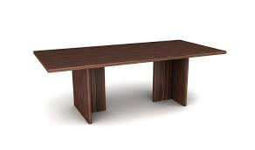
Tables | 47 | Masă din PAL 18mm sau echivalent / PAL Egger U775 ST9. Gri alb. Marginile ABS de 2/22 sau echivalent și 04/22 mm, picioare din metal 40*20 mm pe picioruse reglabile cu bucsa si plastic negru de 8 mm sau echivalent. | 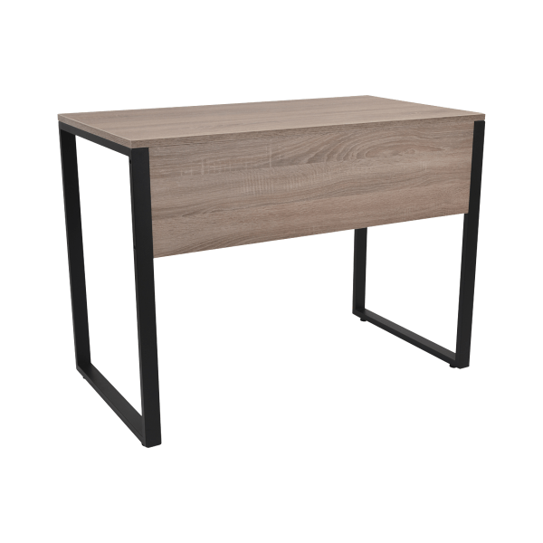
Chairs | 145 | Scaune 550 x 420 x 820 sau echivalent, scaun textil ISO negru A 02 sau echivalent | 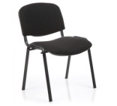
Tribune (rostrum) | 1 | Tribuna 1100 * 500 * 500mm, din PAL18mm Egger U775 ST9 sau echivalent, Gri alb sau echivalent. Marginile ABS de 2/22 sau echivalent și 04/22 mm | 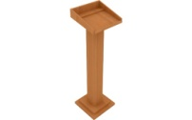
Table tribunes | 2 | Tribune 420 x 460 x 650 cu trei sertare, primul sertar cu încuietoare sau echivalent. Patine cu extensie totala sau echivalent, roți h-60 mm sau echivalent, mâner negru de 96 mm sau echivalent. Marginile ABS de 2/22 sau echivalent și 04/22 mm | 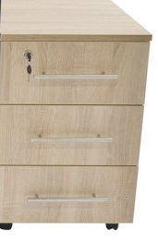
Storage closets (cabinets) | 30 | Dulap pentru mape cu 2 usi de h700mm, din PAL 18mm sau echivalent / PAL Egger U775 ST9. Gri alb. Marginile ABS de 2/22 sau echivalent și 04/22 mm, picioruse reglabile cu bucsa si plastic negru de 8 mm sau echivalent. Doua usi pe balamale cu inchidere lenta | 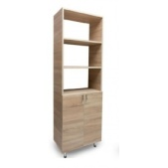
Smaller cabinets with drawers | 10 | Tribune 900 x 460 x 900 cu trei sertare, primul sertar cu încuietoare sau echivalent. Patine cu extensie totala sau echivalent, roți h-60 mm sau echivalent, mâner negru de 96 mm sau echivalent | 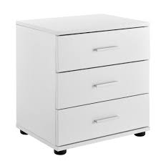
Shelves | 50 | Rafturi - 1000 x 400 x 2200 din metal vopsit gri închis sau echivalent, profil 20 x 20 sau echivalent, PAL18mm Egger U775 ST9 sau echivalent. Gri alb sau echivalent | 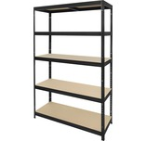
Armchairs | 4 | Mecanism sincron cu două manete:  – ajustare pe înălțime a șezutului, balansare liberă a spătarului cu fixare în orice poziție  Dotări suplimentare:  – Brațe 2D (reglare pe înălțime și translație pe adâncime față – spate)  – Suport lombar  – Tetieră ajustabilă pe înălțime  – Umăraș spate detașabil  Mecanism: Anyfix  Înălțime minimă 112 cm sau echivalent., înălțime maximă 120 cm sau echivalent Lățime 65 cm sau echivalent, Adâncime 59 cm. Picior - metal sau echivalent. Lățime șezut pe interior:  50 cm sau echivalent. Sarcina maximă admisă 110 kg. Roți: Plastic | 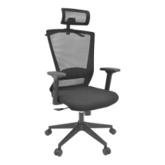
Sofas |  | Fotoliu / canapea în stil minimalist. Material tapițerie - Piele ecologică. Gri închis  Piscioare si cotiere metal 50*20*1.5mm cu bucsa si plastic negru de 8 mm sau echivalent | 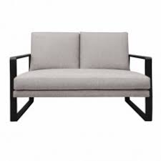
Cuier |  | Cuier, 1420 x 960 x 18 cu opt lamele din PAL Egger U775 ST9. Gri alb cantuire pe perimetru 05/22 sau echivalent, cu prindere de perete pe surub cu diblu 10*60mm sau echivalent. Opt cuiere metalice. | 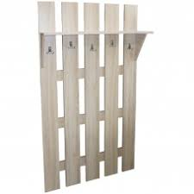
Avizier |  | Avizier 1000*1200*120 mm, din PAL Egger U775 ST9. Gri alb. Marginile ABS de 2/22 sau echivalent și 04/22 mm, cu prindere de perete pe surub cu diblu 10*60mm sau echivalent. Fronturi din sticla transparenta 4 mm, cu gauri pentru balamale d25mm si incuietori. Balamale pentru sticla cu inchidere lenta. | 